Муниципальное Казенное Дошкольное Образовательное Учреждение
«Детский сад «Лесная сказка»
Надымского района Ямало-Ненецкий Автономного Округа

Конспект урока окружающего мира
«Летучая мышь»

подготовила
воспитатель
Новикова Ирина Александровна

п. Лонгъюган

2013
Образовательная область: Познание (Формирование целостной картины мира)
Форма работы: Решение проблемной ситуации по средствам метода оригами
Интеграция образовательных областей: Коммуникация, Познание (Развитие познавательно-исследовательской и продуктивной (конструктивной) деятельности)
Виды деятельности: Познавательно-исследовательская, Коммуникативная
Задачи:
- Познание (Формирование целостной картины мира): Знакомство с представителем класса млекопитающих – летучая мышь – ее внешним видом, способом передвижения и образом жизни (ознакомление с природой).
- Коммуникация: Развивать моторику речедвигательного аппарата, слуховое восприятие, речевое дыхание (звуковая культура речи).
- Познание (Развитие познавательно-исследовательской и продуктивной (конструктивной) деятельности): Дальнейшее знакомство с приемами конструирования их бумаги (сгибание квадратного листа бумаги пополам, совмещая стороны и углы, сгибание квадратного листа бумаги по диагонали, совмещая стороны и углы).
Организация развивающей среды:
- Демонстрационный материал (Иллюстрации с изображением летучих мышей, летучая мышь сделанная способом оригами и подвешенная на веревке в углу игровой комнаты)

- Раздаточный материал (Лист бумаги черного цвета квадратной формы, карандаш-маркер белого цвета, прищепки)

Мотивация детей к деятельности
- Ребята, посмотрите, кто к нам пришел сегодня в гости. (Воспитатель обращает внимание на угол игровой комнаты, где подвешена на веревке летучая мышь) Кто это? (Варианты ответов детей) Давайте познакомимся с ним и спросим, зачем он появился у нас в группе. (Дети рассматривают незнакомого им гостя)

- Давайте, я вам загадаю загадки про этого гостя, и мы узнаем, наконец, кто это:
Не поймёшь – зверёк иль птица.
Ночью с ней не заблудиться –
Видит всё вокруг ушами!
Мышь, но сыр не ест с мышами.
Нет ни пёрышка на ней,
Ночью лишь летает.
Днём ночует, где темней,
Вниз головой свисая.
У неё порядок свой:
Днём – поспать вниз головой,
Ну, а ночью же - резвиться.
Хоть летает, но не птица.
Вот вам честные слова:
Я, ребята, не сова.
Ночами летает, малыш,
Большая (летучая мышь)
Птицей по ночам летает,
мошек всех уничтожает,
днём висит вниз головой,
спит в пещере в самый зной.
Ты узнал её, малыш?
птица в перепонках – (мышь).
- Какие вы молодцы, угадали, что это за гость – летучая мышь! Ребята, а вы знаете, что летучие мыши к настоящим мышам не имеют ни какого отношения. Живут они часто рядом с нами, но увидеть их нелегко. Днём летучие мыши прячутся в дуплах деревьев, пещерах, на чердаках, под крышами сараев и в подвалах. Нравится летучим мышам жить и в заброшенных зданиях. Там их никто не беспокоит, и летучие мыши могут спокойно выспаться. Спят они вниз головой! Уцепятся коготками задних лапок за какой-нибудь выступ и повиснут вверх ногами. А передние лапки летучих мышей превратились в перепончатые крылья. (Воспитатель показывает иллюстрации с изображением летучих мышей)
- Когда наступает ночь, летучие мыши вылетают на охоту. Эта «мышка» приносит большую пользу: она уничтожает вредных насекомых, ловко хватая их прямо на лету.
- Бесшумно мелькают летучие мыши в ночном небе. Удивительно, но «видят» летучие мыши при помощи звука. Только человеческое ухо такой звук не может услышать. Летучая мышь улавливает отражённое эхо от различных объектов: можно сказать что она «видит» ушами. И «видит» очень хорошо, даже маленькую мошку!
- Её вряд ли назовёшь красивой. Глаза у летучей мыши есть, но небольшие и способны различать лишь то, что делается у неё под самым носом. Летучие мыши не только прекрасные летуны, они неплохо передвигаются по земле, карабкаются по стенам. Некоторые, быстро хлопая крыльями, способны «пробежаться» по воде, да ещё и рыбку поймать.
- Живут летучие мыши большими стаями. В одной пещере могут спать сразу несколько тысяч. С наступлением холодов некоторые виды летучих мышей улетают, словно перелётные птицы, в тёплые края. Те, что остаются зимовать, впадают в спячку. А чтобы не замёрзнуть, они собираются большими компаниями и висят где-нибудь в укромном месте, тесно прижавшись друг к другу.
- В начале лета рождаются малыши, слепые и голые. Они крепко цепляются за мамину шёрстку и пьют молоко. А мама укрывает их своими крыльями, как одеялом. Когда малыши подрастают, они вместе с мамой вылетают на охоту. Так вот наша гостья потеряла своих маленьких мышат во время охоты и теперь горько плачет. Слышите, как она плачет? (Дети прислушиваются к звукам в групповой комнате)
Постановка детьми цели деятельности

- Наверное, мы должны помочь нашей маме – летучей мыши найти своих деток, чтобы она перестала плакать, как вы думаете? (Ответы детей: да)

Совместная работа по нахождению средств деятельности

- Ребята, а как можно помочь нашей гостье? (Ответы детей различного характера: поискать деток-мышей в групповой комнате, позвать их и т.д.)

- Ребята, посмотрите внимательно на нашу маму-мышку, какая она? Из чего она сделана? (Ответы детей: мышь бумажная, черная, большая; из бумаги)

- Давайте посмотрим на столы, что там у нас лежит? Только бумага и карандаши. И что мы из этого можем сделать? (Ответы детей: нарисовать мышек) Ребята, но летучая мышь у нас серая, черная, а карандаш-маркер белый, как быть? (Воспитатель подводит детей к выводу, что мы должны сделать летучую мышь из этой бумаги только методом оригами, так как ножниц у нас тоже нет. Для детей это уже не первое знакомство с оригами)

Самостоятельная работа детей

- Ребята, посмотрите у каждого из вас на столах лежат листы черной бумаги, почему она черная? Какой формы лист бумаги? (Ответы детей: черная, так как летучие мыши темные, форма листа квадратная)
- Давайте с вами сделаем маленьких летучих мышек для нашей гостьи, чтобы ей не так было грустно без своих маленьких озорных деток. (Ребята способ оригами делают поделки летучих мышей с помощью опорных картинок и индивидуальной помощи воспитателя)

Оригами для детей Летучая мышь
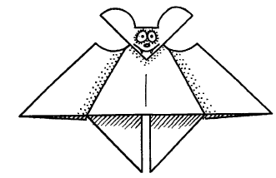

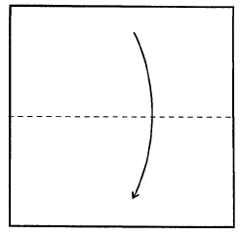
1. Согните лист по горизонтальной оси

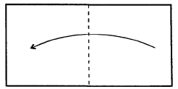
2. Согните по вертикальной оси

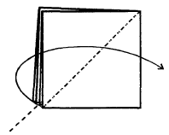
3. Расправьте верхний слой

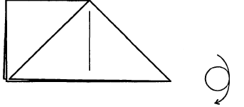
4. Переверните

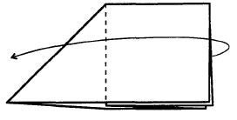
5. Согните квадрат на левую сторону

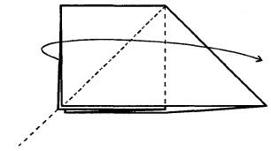
6. Разверните квадрат

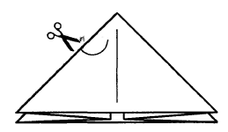
7. Сделайте вверху слева полукруглый разрез (это делает воспитатель каждому ребенку сам)

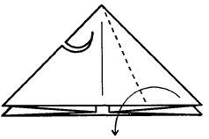
8. Согните верхний слой правого угла к центру

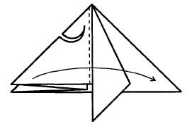
9. Переложите верхний левый треугольник направо

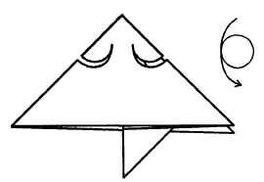
10. Переверните

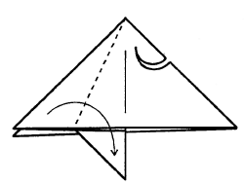
11. Согните верхний слой левого угла к середине

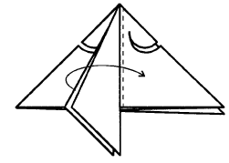
12. Раскройте

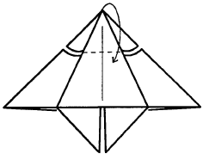
13. Опустите верхний угол

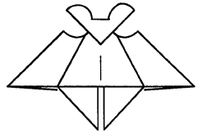
14. Оригами для детей Летучая мышь полностью готова

- Давайте нашим мышатам и нарисуем нос и рот. (Дети рисуют карандашом-маркером белого цвета рот и нос) и теперь прикрепим наших летучих мышат к большой летучей мыши, которая прилетела к нам. Теперь нашей гостье будет не так грустно одной, пока ее молодые детки найдутся. (Дети каждый прикрепляет свою сделанную мышь на веревку с помощью прищепки)
- А теперь ребята давайте немного отдохнем, повторяйте за мной слова и движения

Речевое упражнение «Летучие мыши» (стихотворение Г. Граубина «Летучие мыши»)
Летучие мыши мне спать не дают:
(ладошки рук складываем под щечку как-будто мы спим)
Все время над крышей снуют и снуют.
(руки поднимаем вверх и размахиваем ими)
Я завтра же кошку летать научу,
(машем крыльями как птицы)
И этих противных мышей проучу!
(топаем ногами и хлопаем в ладоши)

Обсуждение результатов
- Мы сегодня с вами познакомились с еще одним очень интересным животным, каким? (Ответы детей) Правильно, а что еще вы узнали интересного про это животное?
- Вот какие вы молодцы, все знаете, все запомнили. Посмотрите, какие красивые у нас получились летучие мышата и сделали мы их из бумаги только методом сгибания различными способами, не применяя ни ножниц, ни клея.
- Помните ребята, что обижать летучих мышей не надо. И лучше всего не беспокоить их и не брать в руки: у летучих мышей есть острые зубки, которыми они себя могут защитить.
Список использованной литературы

- Модели комплексно-интегирированных занятий с детьми 1,5-7 лет / сост. С.С. Дреер, А.Н. Потыкан. – Волгоград : Учитель, 2011. – 137 с.
- http://www.ruskid.ru/464-ori2341.html
- http://www.chudesnayastrana.ru/jivotnie-lesa-bat-letuchaya-mish.htm
- http://www.numama.ru/zagadki-dlja-malenkih-detei/zagadki-o-zhivoi-prirode/zagadki-pro-letuchuyu-mysh.html

